# 國立陽明交通大學_交大校區(新竹、台北、苗栗) FTTB異動申請書

學號：　　　　　　　 教職員工編號：　　　　　　　 申請日期：　　 年 　　月　　 日

|  |  |  |  |  |  |  |  |  |  |  |  |  |  |  |  |  |  |  |  |  |  |
| --- | --- | --- | --- | --- | --- | --- | --- | --- | --- | --- | --- | --- | --- | --- | --- | --- | --- | --- | --- | --- | --- |
| 聯單號碼 | | |  | | | | | | | | | | | | | | | | | | |
| 申請事項  (請勾選) | | |  |  | | |  | |  | |  | | |  | | |  |  | | | |
| 變更速率 | 網路 移機 | | | 市話 移機 | | 新租 市話 | | 變更客戶 資料 | | | 異動 Email | | | 其它 |  | | | |
| 連絡人 | | |  | | | 連絡電話 (白天) | | |  | | | | 行動 電話 |  | | | | | 申請人  Email | |  |
| 異動前資料 | | | | | | | | | | | | | | 異動後資料 | | | | | | | |
| FTTB電路編號 | | | | 請填寫電路編號 (在您的數據機、帳單或電洽中華電信客服詢問) | | | | | | | | | |  | | | | | | | |
|  | | 客戶名稱 | | 姓名 | | | | | | | | | |  | | | | | | | |
| 證照號碼 | | 身分證字號 | | | | | | | | | |  | | | | | | | |
| 第二證照 | | 駕照管轄編號或健保卡卡號 | | | | | | | | | |  | | | | | | | |
| 出生日期 | | 出生年月日 | | | | | | | | | |  | | | | | | | |
| 戶籍地址 | | 戶籍地址（請填完整地址，含區鄉鎮鄰里） | | | | | | | | | |  | | | | | | | |
| 帳單地址 | | 帳單寄送地址（請填完整地址，含區鄉鎮鄰里） | | | | | | | | | |  | | | | | | | |
| 裝機地址 | | 裝機地址（請填完整地址，含區鄉鎮鄰里）  本址為新建(舊有)樓房，樓高共　層，裝於　樓　室 | | | | | | | | | | 本址為新建(舊有)樓房，樓高共　層，裝於　樓　　室 | | | | | | | |
| 傳輸速率(bps)  (下行/上行) | | | **□**  **FTTB**  **16 M / 3 M** | | **□**  **FTTB**  **35 M / 6 M** | | | | | **□**  **FTTB**  **60 M / 20 M** | | | | **□**  **FTTB**  **100M / 40 M** | | | | | | | |
| ISP名稱/地址 | | | ☑ 師生校園網路-陽明交通大學510(FTTB) | | | | | | | | | | | ☑ 師生校園網路-陽明交通大學510(FTTB) | | | | | | | |
| 客戶端設定 | 內部網路  (工程師填寫) | | **□**固定IP-起訖IP：  Netmask： Gateway： | | | | | | | | | | | **□**固定IP-起訖IP：  Netmask： Gateway： | | | | | | | |
| 安裝 測試 | | 固定IP測試網址：**www.nctu.edu.tw**  連線單位測試IP：**140.113.6.2(※不可設定於IP上)**  DNS IP：**140.113.6.2、140.113.250.135、140.113.1.1** | | | | | | | | | | | 固定IP測試網址：**www.nctu.edu.tw**  連線單位IP：**140.113.6.2(※不可設定於IP上)**  DNS IP：**140.113.6.2、140.113.250.135、140.113.1.1** | | | | | | | |
| 優惠方式 | | | **□**參加新申請市內電話優惠：免繳市內電話裝置費(局裝局維3000元，自備自維2200元)，若未滿二年退租須依未滿租期日按比例補收市話裝置費2000元的差價。  **□**參加市內電話移機優惠：免繳移機接線費(局裝局維1000元，自備自維800元)，須持續租用市話二年，若未滿二年退租須依未滿租期日數補收市話移機費1000元的差價。 | | | | | | | | | | | | | | | | | | |
| 客戶簽章 | | **🞏本人同意資訊技術服務中心保留電路編號資料。**  (**FTTB費用合併於電話費帳單，由附掛電話/電路所有人簽章**) | | | | | | | | | | | | | 申請人單位用印  **申請時申請人在本單位任教、任職、就讀** | | | | | | |
| **申請人簽章:**  **電路承租期間本人為**交大教職員生**、該電路主要使用者** | | | | | | |
| **資訊中心收件人員簽名:** | | | | | | |
| 經辦人 | | 受 理 | | 通 繳 | | | 派工 | 應收費用 | | | | 金 額 | | | | 收據號碼 | | 收費日戳 | | 竣工客戶簽章 | |
|  | |  | | |  | 接 線 費 | | | |  | | | |  | |  | |  | |
| 設定費 | | | |  | | | |
| 合 計 | | | |  | | | |

※所有申請文件，本校資訊技術服務中心僅留存申請書影本一式，並於一個月後逕行銷毀，其餘正本文件全數轉交給中華電信。

※使用者須遵守台灣學術網路規範，若有重大違規事項，資訊技術中心得停止相關用戶之使用權利，使用者亦須承擔可能之法律責任。

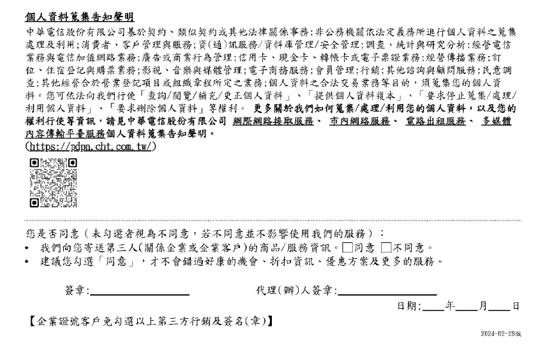

中華電信FTTB業務價目表

（本價目表費率如有調整時，按新費率計收）

|  |  |  |  |  |  |  |  |
| --- | --- | --- | --- | --- | --- | --- | --- |
| FTTB  電  路  應  繳  各  費  用 | （單位：新台幣元/每台） | | | | | | |
| FTTB速率（下行/上行） | 16M/3M | 35M/6M | 100M/40M |  |  |  |
| 裝機接線費（第一次） | 1500(優惠500參考註1) | | | | | |
| 與附掛電話一起移機接線費(每次) | 500 | | | | | |
| 異動設定費（變更ISP、變更速率或計時制固接制變更） | 200(ADSL升速為FTTB免收,需同意租2年) | | | | | |
| 電路月租費 | 293 | 366 | 442 |  |  |  |

**註1：:新申請FTTB**，第一個月須另繳電路接線費500元（簽約2年，未滿租期退租者，得以當初優惠價1000元部分

以不足日數計價收費補償）。

**註2：有過戶者**，新客戶得承擔原用戶未滿之租期，不須承擔賠償費。

中華電信市內電話業務價目表

（本價目表費率如有調整時，按新費率計收）

|  |  |  |
| --- | --- | --- |
| 市內電話  應  繳  各  費  用 | （單位：新台幣元/每路） | |
| 裝置費（第一次） | 3000(優惠免收參考註1) |
| 移機接線費(每次) | 1000(優惠免收參考註1) |
| 電路月租費 | 70 |
| 通信費 | 依通信時間計收 |

註1：優惠之市內電話須租用二年，若未滿二年退租須依未滿租期日數補收市話裝置費2000元。優惠市話移機者亦須

持續租用市話二年，若未滿二年退租須依未滿租期日數補收市話移機費1000元

。

**註2：有過戶者**，新客戶得承擔原用戶未滿之租期，不須承擔賠償費。